一、基本信息
作品名称 | 我爱游戏_掌控板_Chrome恐龙游戏
作者姓名 | 于飞
作者单位 | 嘉善信息技术工程学校
教材名称 | 《慧编程》
教材类型 | 自编教材
教材简介 | 自编校本教材，作为学生自由选修课使用，丰富学生课程生活，打造“四力融合，课程改革”，符合其中创造力的学习。
执教年级 | 职业高中
课时长度 | 2课时
涉及器材 | 掌控板
涉及软件 | mPython
文件清单 | 教学设计、配套视频、配套代码
二、作品内容
【硬件搭建】所需材料掌控板和数据线，用数据线将掌控板和电脑连接，选择已经连接COM接口，点击连接成功。
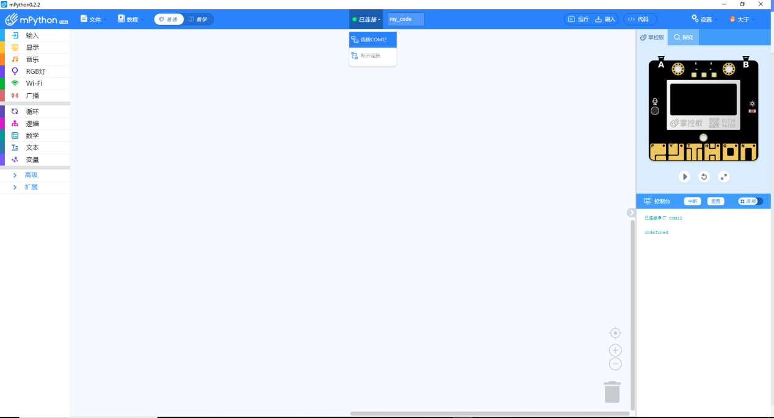
【作品功能】点击“运行”将程序上传到掌控版。
初始时，变量score为0（不显示，主角每通过一个障碍物变量score+1，当游戏结束后会显示在第二行）；
地面是水平直线，所有元素不会低于该地面；
按下A键中空半径为2的圆向上“跳起”，后再自由落下（使用重力加速度方程，模拟跳跃，效果更佳，不再那么线性）；
障碍物为两个中空矩形，自右向左运动，当x坐标小于20时变量score+1，会开始新的循环，两个矩形的大小、运动速度相同，只是初始位置不同；
游戏运行，圆形主角需要掌握好时机跳跃过每一个障碍物，继续游戏，如果碰到障碍物游戏结束，显示得分。
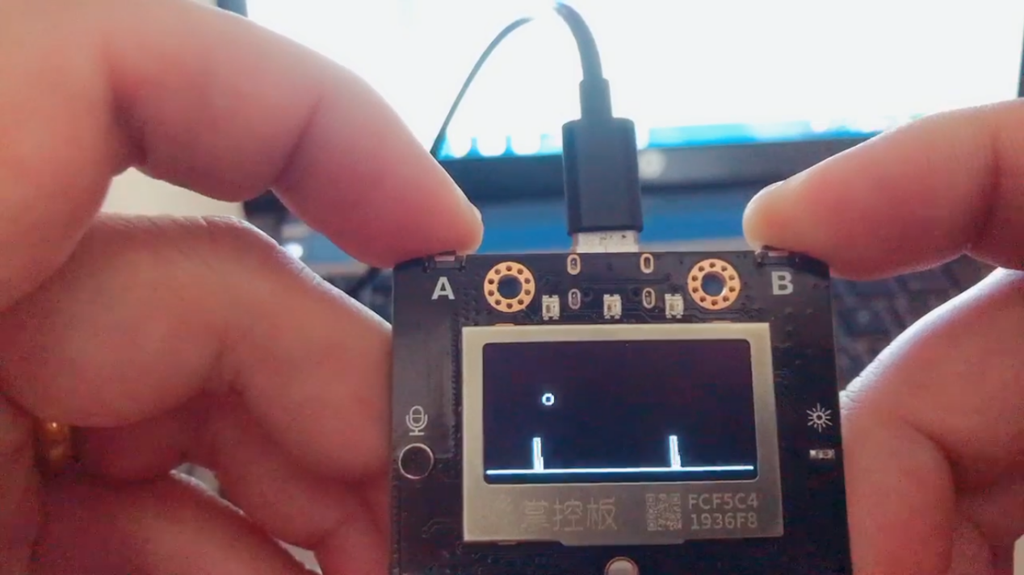
【教材与学情分析】：本课是《慧编程》的第七节课，这些学生在上一学期已经完成了scratch的基础学习，对于逻辑语句的使用已经没有障碍，但是没有接触过市场上的编程外设，这次课之前学生们已经学习过6次关于掌控板的课程，对于图形绘制、坐标系、基础数列和逻辑语句（包括嵌套语句）已经有了一些了解。通过对网页游戏的改编，制作了一个可以独立在掌控板上运行的小游戏，不仅让学生熟悉了这款外设，更能提高学生的学习兴趣。
本课授课对象是中职一年级编程兴趣班学生，学生人数40人以上。中职类学生相对普高来说数学和英语的基础素质较差，所以选用这样一款图形化编程软件，上学期有过scratch的基础，搭配掌控板可以实体操作，相信这些学生可以通过自己的操作，真正的做出一款小游戏，重拾自信。
【学习目标】：1.熟练掌握mPython和掌控板的使用。
2.熟练使用mPython中各种图形的绘制。
3.学会编辑物理数学公式并应用在项目中。
4.实现图形模拟物理效果的运动。
【学习重难点】
重点：1.熟练使用“数学”模块中的语句。
2.在坐标系中让绘制图形模拟物理运动。

难点：物理公式应用在项目中，使得运动不再那么线性，更佳贴近仿生游戏。
【教学资源】：学生机房、电脑一人一机、掌控板六人一块、 学生机与教师机局域互联并安装mPython软件；成品体验。
【联系实际】
Chrome浏览器在无网状态下会有一个环节尴尬的小游戏，我不知道这个游戏的名字，暂时称呼它为小恐龙吧！
这次我们是使用掌控板来特意制作这样一款小游戏。使用圆来替代小恐龙，使用矩形来代替前方袭来的仙人掌。
球的y轴使需要转换为整型（因为后面会进行y轴的模拟跳跃重力曲线来坠落，即自由落体方程，涉及到重力加速度等知识点，后面我们讲解）。设计了两个矩形，用于模拟自右向左运动的“仙人掌”障碍物。
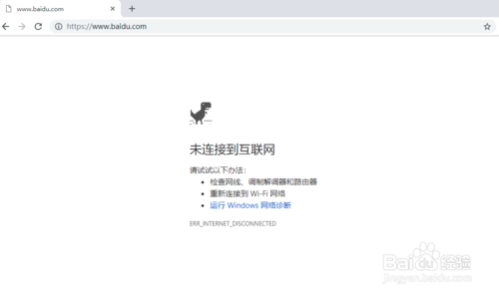
【预设流程】
环节一、新建变量（说明变量）
教师活动：播放demo视频，与学生进行互动问答：
“障碍物的y轴坐标会改变么？”
“主角恐龙的那个坐标不会变？”
“重力加速度的公式是什么？”
“实现跳跃功能，我们的初速度是正是负？”
一边新建变量，一边解释说明：
x1障碍物1的初始x坐标；
x2障碍物2的初始x坐标
g重力加速度的g值；
t跳跃计时变量；
ct时间变化的增量，初始为0，当按下A开始跳跃后为1，落地后为0；
v0主角向上跳跃的初速度；
y主角y坐标；
score分数，不显示，运行时累加，结束后显示。
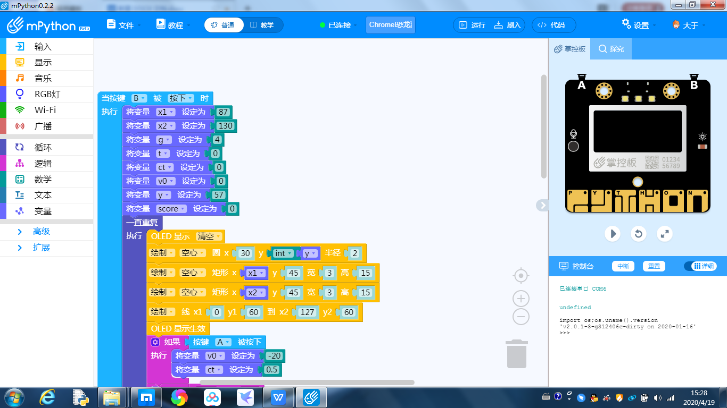

学生活动：观看教师演示，回答问题（教师进行引导学生作答），学生带着问题开始新建可能会用到变量。
设计意图：师生互动，已经学习过6次课的学生应该可以对部分功能的实现有自己的办法，此次互动就可以分辨学生的情况，着重管理互动性差的学生。
环节二、重力加速度公式编辑和调整
教师活动：教师端打开mPython软件，广播屏幕，开始脚本编辑，一边制作，一边讲解，主角空心圆形，当按下A键时，跳跃，初速度V0=-20，这时使用百度查了一下“加速度”的概念。我们日常生活中跳跃也是一种加速度运动（受到g），只是我们的跳跃高度实在太低，不然我们时可以感受到地球给我们带来的加速度g。
下面是y轴的计算，大家可以自信看一下：
Y=58是主角的初始y坐标，v0是按下A时触发的初始速度，向上运动所以为-20；
t是时间，从按下A开始计时，直到小球的y轴位置大于58为止（大于58会重新计时）；
g是重力加速度，正常值为9.8，这为了更好的匹配128*64的分辨率效果所以调整为3。
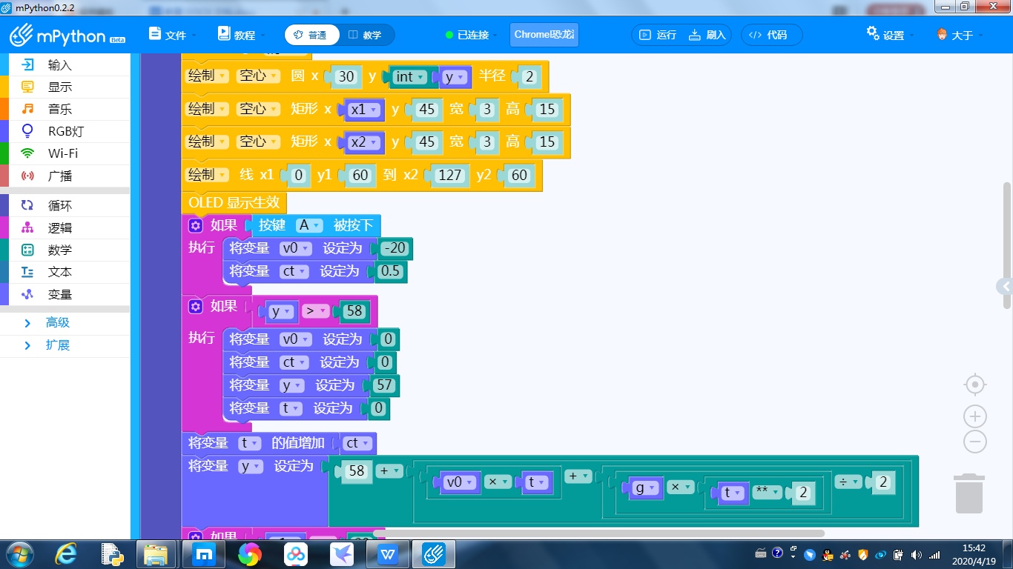
学生活动：观看教师演示脚本编辑，尤其是主角y轴的运动计算方程，注意变量t的使用，只有当按下A时，ct=1，t开始累加，当y回落到58时，ct变为0，t的增量变回到0。这里非常重要，需要花费的事件也会多一些。
设计意图：之前的作品在“跳跃”功能这里总是会过于线性，运动不够自然，通过使用重力加速度来模拟跳跃过程，相对自然许多。最重要的是，让学生体会到了多学科融合的乐趣。

环节三、矩形障碍物的运动和循环
教师活动：教师广播屏幕，边界脚本（mPython界面），一边操作编辑，一边对编辑内容进行讲解，当障碍物x坐标小于等于20时，障碍物会重新移动到x=128的位置，重新开始向左运动，x1和x2都是一样的。
主角和障碍物发生碰撞：
主角圆形的半径为2，坐标点在圆心；障碍物矩形长为15宽为3，坐标点在左上角。
教师在机房的白板上进行示意图绘制，再次讲解。
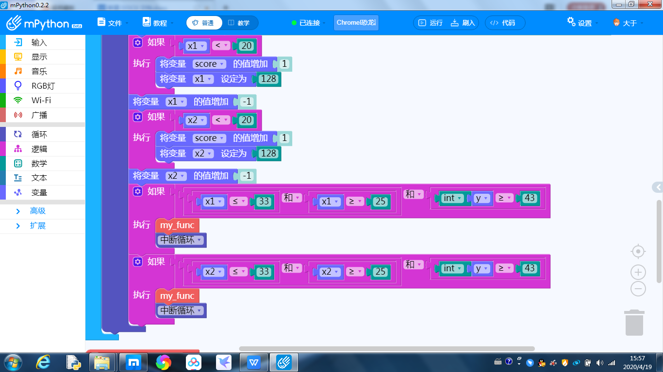

学生活动：学生观看教师操作演示，接着自己进行脚本编辑，完成后上传烧录，查看运行效果。

环节四、游戏结束和函数调用
教师活动：
教师讲解游戏结束（失败）的判断，游戏结束的判断，做了两个如果语句，实际上是相同的，都是在判断主角有没有和障碍物1或障碍物2发生碰撞，我这里分开写的，如果同学们想要加入更多障碍物元素，可以参考如下脚本，道理是一样的，只要不发生碰撞，游戏就会一直进行下去。
结束后会调用my_func函数，是一个简单的自建函数，当主角和障碍物发生碰撞时，会先调用这个函数，然后中断循环。
为什么会制作my_func函数，而不让分数在运行的时候直接显示在屏幕上？
由于现实分数会让掌控板的刷新速度变慢，所以去下实时显示分数，改为在游戏结束时，显示分数。
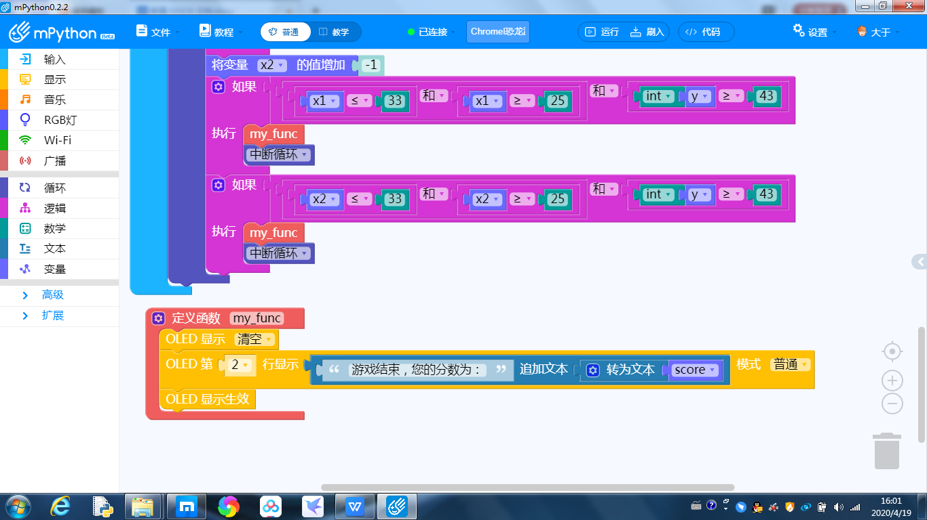
学生活动：学生观看教师制作，结束后自行边界，并对比运行时显示分数的方法。两种方法对比后向教师反馈。
环节五、比较脚本
教师活动：将已经边界好的脚本截图发送给学生端。让学生们自行纠错，欢迎自制的新奇特想法跟大家分享。教师机房巡视，及时协助学生修改bug。
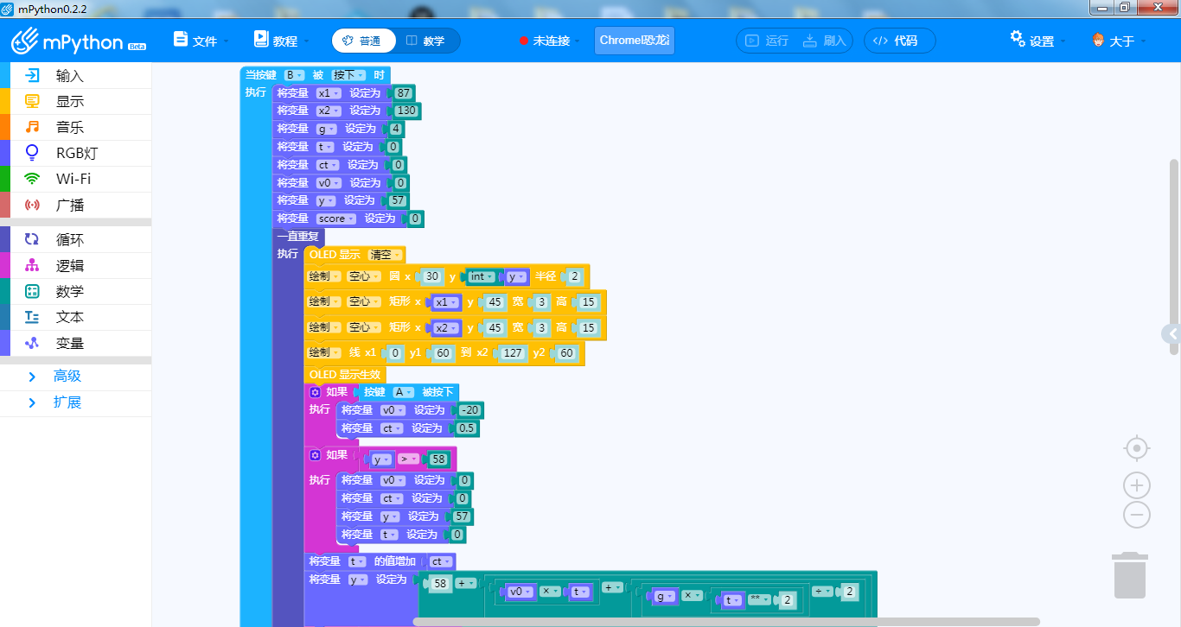
学生活动：上传修复好的脚本，如遇问题举手示意教师协助解决，待完成后，运行流畅的同学可以分享自己的作品。

【拓展探究】
教师活动：这次的“仿生”跳跃，区别于之前的跳跃效果，重点在于我们自制了跳跃模拟公式（重力加速度）。游戏中一定还有不足，请举例。
解决方案：
学生，其中障碍物的数量、高度、出现频率与“原著”有些区别，我想改进它。
教师建议，数量的话，原著有的时候回连续出现1~3个的随机障碍，建议使用重复语句，每轮循环出现随机个数的障碍物。
【交流总结】
教师活动：请每一组出一个代表，展示并说明自己的作品。
学生活动：组代表进行展示，一边运行，一边解说游戏。说出跟人观点（那些地方需要改进，通过学习，提出程序的具体改进方法）
设计意图：小组之间互相对比，各有不同，相互学习。通过每隔代表的介绍，可以判断学生的掌握情况，梳理了整节课的知识重点，改进方向的提出，放手让学生去做，增强互动性，让更多学生做出不一样的程序。
【教学反思】
不足：
游戏的障碍物过于简单，应该增加障碍物的数量和障碍物的种类，让游戏更具有挑战性。
优点：
自己制作的小程序可以脱离电脑独立运行;
结合初中物理学科“重力加速度”的等相关知识点模拟主角小恐龙的跳跃和降落过程，尽量做到“仿生”，作品效果更好，同时带着学生将物理、数学、编程进行学科融合，学的有趣记得扎实。

